培训报名操作指南

一、注册并登录
（1）请通过以下链接进入报名系统：
https://pujiang.sse.com.cn/enrollment/application/
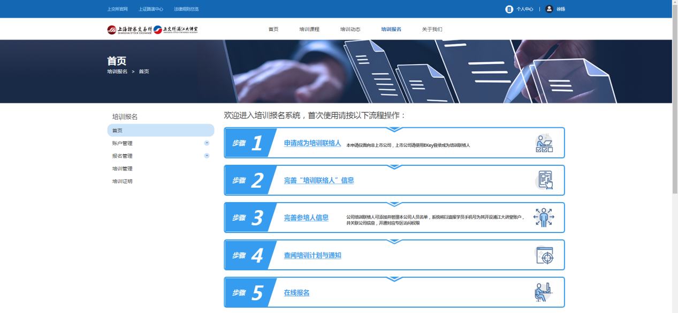
（2）进入报名系统，在网页右上角位置点击“登录”。
（3）新用户请点击“立即注册”，按页面提示完成注册后，转入培训报名系统。
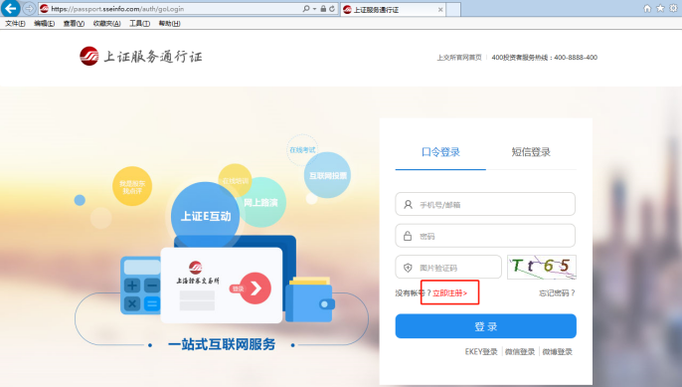
（4）已注册用户可直接输入用户名（手机号或邮箱）及密码登陆报名系统。如遗忘密码，可通过短信登录方式输入手机号并获取验证码后登陆报名系统。
二、申请成为培训联络人
点击首页顶部导航栏“培训报名”，如首次申请培训联络人，请选择页面左侧“账户管理”选项下拉栏中的“机构信息管理”，按照单位实际情况填写。
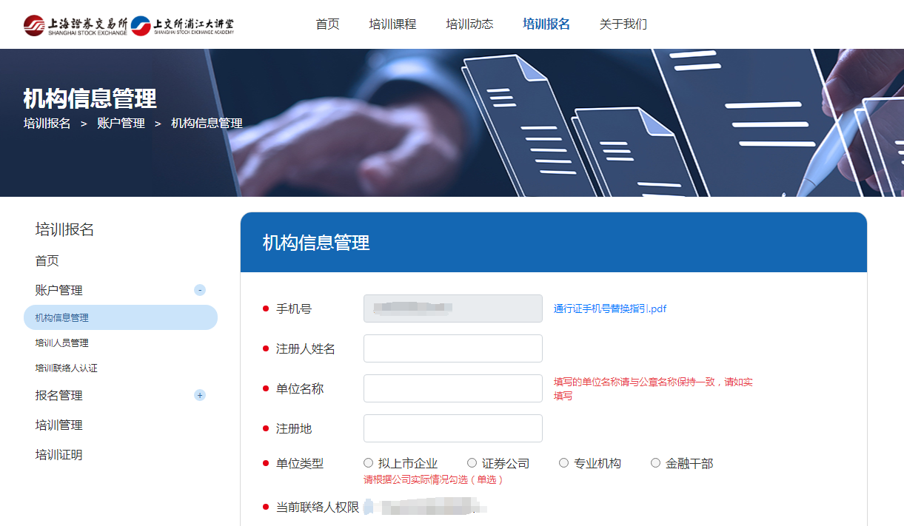
选择下拉栏中的“培训联络人认证”，点击“申请培训联络人权限”，上传所在单位的有效盖章的推荐函（附件3）。特别提醒：1、请务必正确选择单位类型，若错误选择，可能导致无法报名特定培训项目。2、填写的单位名称请与公章名称保持一致。3、同一单位仅安排一人为联络人，勿多人申请。

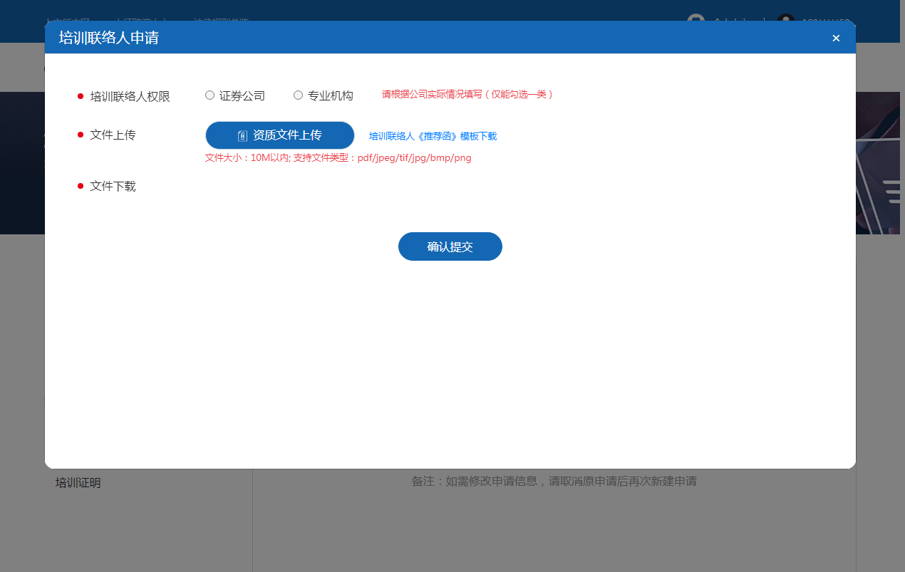
三、学员信息录入
审核通过成为单位培训联络人后，在页面左侧“账户管理”选项下拉栏中的“培训人员管理”，点击“添加”，根据要求填写完成并保存。一个培训联络人账户中可以新建多名培训人员。在录入信息的过程中请务必仔细检查人员信息处“姓名”与“证件号码”“手机”的准确性，审核通过后将无法修改。
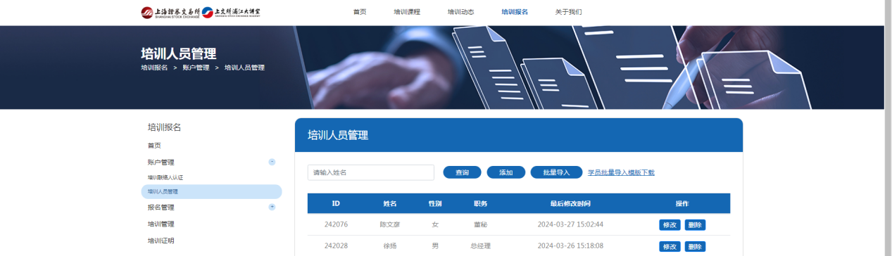
四、报名申请
（1）在页面左侧“报名管理”选项下拉栏中的“其他培训报名”， 点击当期报名的培训班。
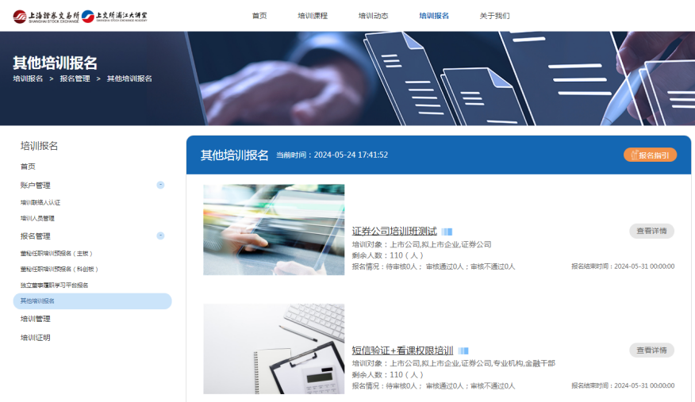
- 在弹出页面下拉菜单中选择报名学员，将相关信息填写完整并确认后提交。
特别提醒：为确保在线培训顺利开展，请参加培训人员务必在培训报名系统内正确填写本人手机号码。
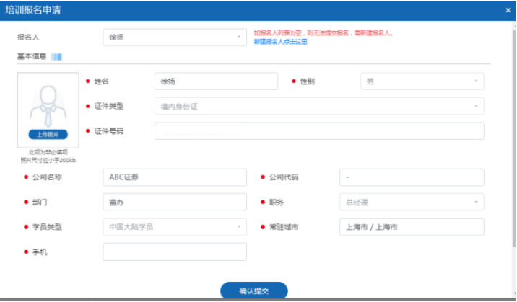
（3）“待审核”状态下，报名人员可以修改报名信息和取消报名。
（4）如报名人已被审核通过，所提交的信息将无法被调整和修改，请特别留意。
五、报名与审核
报名提交后，工作人员会尽快审核。审核通过后，报名“待审核”状态变更为“审核通过”，同时系统向学员发送确认短信。如审核不通过，报名人员也会收到短信通知。
六、报名信息调整
如因信息填报错误，需要调整报名学习信息。
（1）点击报名管理，定位到需要调整信息的学员，点击取消报名。
注：已报名学员信息仅在取消报名状态下才可修改。
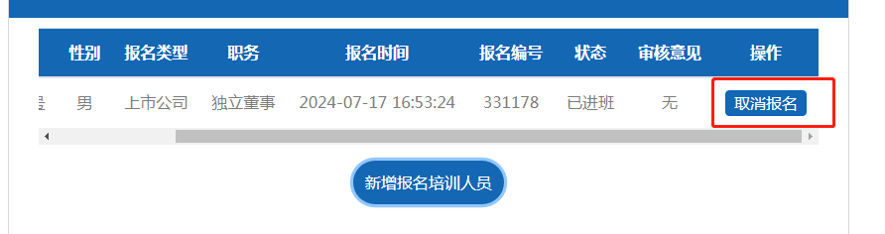
（2）确认取消报名后，返回“培训人员管理”，选择需要调整信息的学员，点击修改。
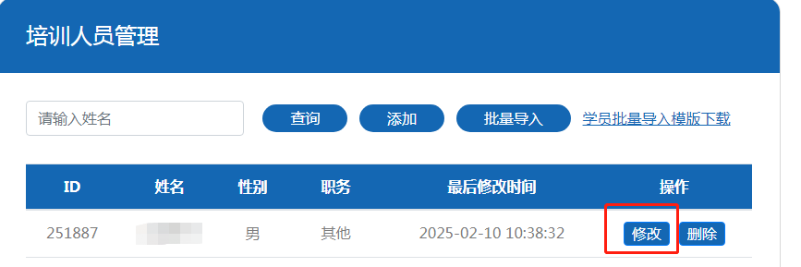
（3）修改信息成功后，返回报名管理。在已报名信息栏目选择对应学员报名纪录，点击“重新报名”，即可完成学员信息修改。
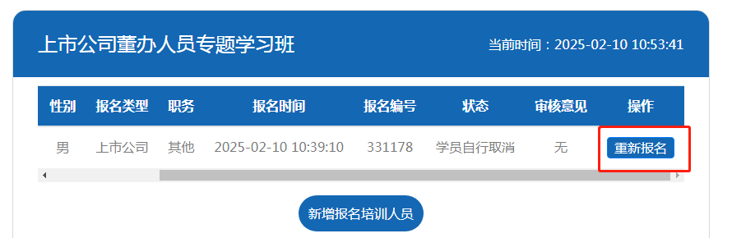

七、培训联络人变更
如本单位培训联络人需要变更，请点击页面左侧“账户管理”选项下拉栏中的“培训联络人认证”，点击“申请培训联络人权限”，根据指引，更改手机号和注册人姓名。
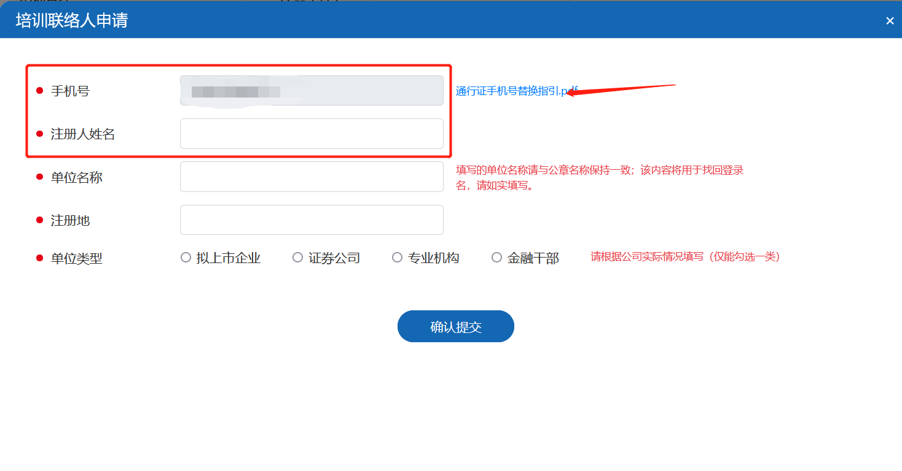
八、注意事项
（1）未通过培训报名系统审核人员，无法参加培训，敬请谅解。
（2）培训开始前请确认好自身时间规划，如无法全程参加培训，请勿报名。
（3）技术支持电话: 若有任何网站技术问题，请拨打4008888400并按语音提示依次按键“3”和“8”。

